8 – 14 – 18 – 28 ve 40 bacaklı PIC’ ler ZIF sokete yerleştirilirken PIC’ lerin 1 nolu bacakları ZIF soketin 1 nolu bacağına gelecek şekilde yerleştirilir. Yani PIC’ lerin çıkıntılı yerleri aynı ZIF sokette çizilmiş olan çıkıntılı yere gelmelidir…

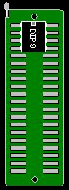 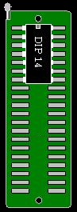 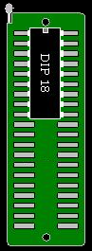 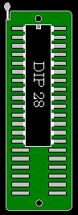 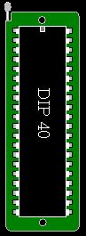

ÖR: 12F675 ÖR: 16F688 ÖR:16F84A ÖR:16F876 ÖR:16F877